Arburg auf der Fakuma 2024
Arburg hat die Lösung: Neue Maschine und Zukunftsthemen im Fokus

- Rund: In der arburgSOLUTIONworld dreht sich alles um wichtige Zukunftsthemen
- Breit: Elf Exponate auf dem Arburg-Stand zeigen vielfältige Lösungen der Kunststoffverarbeitung
- Schlank: Allrounder im neuen Design sparen Platz und steigern Effizienz

Loßburg, 02.07.2024
Auf der Fakuma vom 15. bis 19. Oktober 2024 ist Arburg in Halle A3, Stand 3101 mit elf Exponaten sowie sieben weiteren Allroundern auf Partnerständen vertreten. Wichtige Zukunftsthemen für Kunden beleuchtet die arburgSOLUTIONworld, die um eine neue Ausstellungswand zur Digitalisierung samt „gläserner Maschine“ ergänzt wird. Ein weiteres Highlight ist die Deutschland-Premiere des elektrischen Allrounder 720 E Golden Electric im neuen Design. Präsentiert werden spannende Anwendungen und innovative Verfahren, z. B. für die Bereiche Medizin, Personal Care, Freizeit und additive Fertigung. Zudem beteiligt sich Arburg aktiv am Motto „mold your future“ – und das nicht nur am Karriere-Freitag der Messe, sondern sogar auch am Samstag.

„Mit insgesamt 18 Exponaten zeigen wir auf der Fakuma wegweisende Trends in der Kunststoffverarbeitung“, erläutert Juliane Hehl, die als geschäftsführende Gesellschafterin die Bereiche Global Marketing und Business Development verantwortet. „Immer mit dem Ziel, unseren Kunden den Weg in eine erfolgreiche Zukunft zu ebnen. In der arburgSOLUTIONworld bieten wir umfassende Beratung zu Themen, die uns allen unter den Nägeln brennen, sowie zukunftsfähige digitale Produkte und Services. Besonders freue ich mich, dass am Freitag und Samstag rund ein Dutzend Auszubildende unser Team in Friedrichshafen verstärken, um die Karriere-Kampagne der Messe zu unterstützen und zu zeigen, welche großartigen Perspektiven Arburg in Sachen Ausbildung, Studium und Berufseinstieg bietet.“

Einzigartig: arburgSOLUTIONworld
Im Fokus des Messeauftritts steht wieder die interaktive Ausstellungsfläche arburgSOLUTIONworld. Sie bündelt die umfassende Beratungs- und Lösungskompetenz von Arburg rund um die Kunststoffverarbeitung. Die Fachbesucher erhalten hier individuelle Antworten auf Fragen zu wichtigen Themen wie Leistungssteigerung, Effizienz, Nachhaltigkeit, Fachkräftemangel und Förderungen. Die Arburg-Experten beraten dazu an den sechs Stationen rund um die vier Meter hohe LED-Säule sowie an einer komplett neuen Ausstellungswand mit integrierter „gläserner“ Maschine. Dort werden vor allem die digitalen Produkte und Services für die Fachbesucher erlebbar gemacht.

Neu: Elektrische Maschine – schlank in Design und Preis
Nach der Weltpremiere auf der NPE in den USA und der Europa-Premiere in Polen zeigt Arburg seine neueste Maschine auf der Fakuma 2024 erstmals auch der breiten Öffentlichkeit in Deutschland: Der hybride Allrounder 720 E Golden Electric mit 2.800 kN Schließkraft erweitert das Produktspektrum der gleichnamigen elektrischen Baureihe nach oben. Schlank in Design und Preis – so lassen sich seine Hauptvorteile zusammenfassen. Die neue Maschine zeichnet sich durch elektrische Präzision und Prozessstabilität sowie eine besonders schmale Aufstellfläche aus und bietet hohe Bauteilqualität bei gleichzeitig geringen Investitionskosten und kurzen Lieferzeiten. Das Exponat auf der Fakuma fertigt mit einem 24-fach-Werkzeug der Firma Hack exemplarisch Rasierer-Abdeckungen.

Vielfältig: 18 Maschinen-Exponate
Mit insgesamt 18 Exponaten zeigt Arburg sein außerordentlich breites Spektrum für die effiziente Kunststoffteilefertigung. Zu sehen sind z. B. das Mehrkomponenten- und das Papier-Spritzgießen, die Rezyklat- und LSR-Verarbeitung, Robot-Systeme und komplexe Turnkey-Lösungen und additive Fertigung. Neben dem bereits genannten neuen Allrounder 720 E Golden Electric zählen zu den Exponaten auf dem Arburg-Stand:
- Ein elektrischer Allrounder 630 A, ebenfalls im neuen schlanken Design, der ein hochwertiges Kunststoffglas aus Copolyester fertigt. Die Handhabung übernimmt ein neues lineares Robot-System Multilift Select 16.
- Ein Allrounder 570 H „Ultimate“ mit neuer hybrider Maschinentechnologie präsentiert eine schnelllaufende Anwendung für die Medizintechnik. Gefertigt werden je 64 Spritzenkolben im materialoptimierten Produktdesign.
- Das innovative Papierspritzgießen, ein Projekt von Arburg mit den Partnern Model und Biofibre, zeigt ein elektrischer Allrounder 370 A: Das Exponat verarbeitet statt Kunststoffgranulat sogenannte „Paper Pearls“ zu Positionier-Tools für Möbelverbinder. Der neue „aXw Control RecylatePilot“ sorgt dabei für ein stabiles Schussgewicht.
- Das anspruchsvolle Zwei-Komponenten-Spritzgießen wird auf einem Allrounder More 2000 gezeigt, der Thermoplast (PBT) und Flüssigsilikon (LSR) zu gebrauchsfertigen Spateln verarbeitet. Diese Anwendung ist mit einem Yaskawa Sechs-Achs-Roboter automatisiert.
- Eine Turnkey-Anlage rund um einen vertikalen Allrounder 375 V demonstriert, wie sich Vakuumgehäuse besonders platzsparend fertigen lassen. Dazu ist ein Kuka Sechs-Achs-Roboter innerhalb der Stellfläche montiert. Mit Hilfe des Arburg Turnkey Control Module (ATCM) lassen sich Material- und Prozessdaten lückenlos rückverfolgen.
- Eine Fertigungszelle rund um einen hydraulischen Allrounder 470 C Golden Edition mit Multilift Select 8 produziert vollautomatisch kleine Kunststoff-Delfine. Verarbeitet wird ein Post-Consumer-Rezyklat (PCR) aus alten Fischernetzen.
- Flip-Top-Verschlüsse für den Bereich Personal Care produziert ein elektrischer Allrounder 520 A. Für Schnelligkeit und Präzision sorgen servoelektrische Direktantriebe des Tochterunternehmens AMKmotion.
- Einen tieferen Einblick in die elektrischen Antriebskomponenten und informationstechnische Vernetzung ermöglicht ein „gläserner“ Allrounder 270 A, der in die arburgSOLUTIONworld Ausstellungswand integriert ist.

Ergänzend: Karriere-Tage auf der Fakuma
Unter dem Motto „Mold your dreams, mold your future“ beteiligt sich Arburg am neuen Karriere-Freitag, initiiert vom Veranstalter Schall und den Messebeiräten, und weitet diese Aktion auch auf den Samstag aus. Die Kampagne richtet sich an Schüler, Studenten und Berufseinsteiger, die auf der Fakuma 2024 Einblicke erhalten, welche vielfältigen Karrieremöglichkeiten die Kunststoffbranche bietet. Auf dem Arburg-Messestand stehen dazu die Experten und ein eigens angereistes Azubi-Team für Fragen bereit. „Unsere Branche bietet viele ungeheuer gute Möglichkeiten, sich bei der Lösung von wichtigen Fragen persönlich einzubringen: hier liegt der heute oft beschworene ‚Purpose‘ klar auf der Hand“, betont Dr. Christoph Schumacher, Arburg-Bereichsleiter Global Marketing und Messebeirat. „Wer gestalten will, ist in unserer Branche richtig. Wir freuen uns auf möglichst viele junge, interessierte Besuchende.“

Bilder

130401

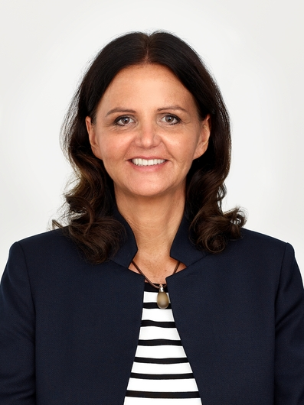

Juliane Hehl, geschäftsführende Gesellschafterin Global Marketing & Business Development.

arburgSOLUTIONworld Key Visual Fakuma 2024.

Im Fokus des Arburg-Messeauftritts steht wieder die interaktive Ausstellungsfläche arburgSOLUTIONworld mit einer vier Meter hohen LED-Säule sowie einer neuen Ausstellungswand mit integrierter „gläserner“ Maschine.

720 E GOLDEN ELECTRIC 2024

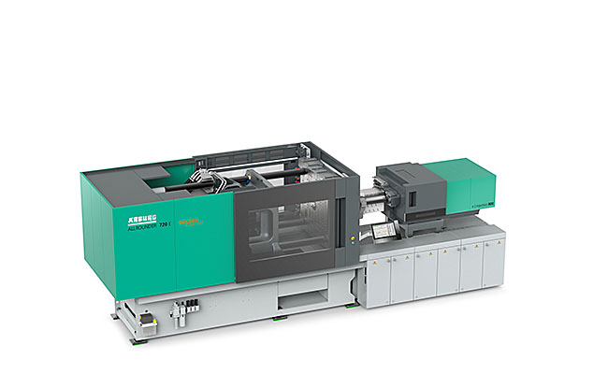

Deutschland-Premiere auf der Fakuma 2024: Der neue elektrische Allrounder 720 E Golden Electric ist dank neuem Design und standardisierter Ausstattung besonders schlank in Aufstellfläche und Preis.

Fotos: Arburg
Foto Download:
https://media.arburg.com/web/3048c876350d254b/fakuma-2024-press-preview

Pressemitteilung
Datei: Pressevorbericht Fakuma 2024_de.docx
Zeichen: 815
Wörter: 6.409

Diese und weitere Pressemitteilungen finden Sie zum Download auch auf unserer Website unter www.arburg.com/de/presse/ (www.arburg.com/en/presse/)

Kontakt
Arburg GmbH + Co KG
Pressestelle
Susanne Palm
Dr. Bettina Keck
Postfach 1109
72286 Loßburg
Tel.: +49 7446 33-3463
Tel.: +49 7446 33-3259
presse_service@arburg.com

Über Arburg
Das 1923 gegründete, deutsche Familienunternehmen gehört weltweit zu den führenden Maschinenherstellern für die Kunststoffverarbeitung. Zur ARBURG Familie zählen auch AMKmotion und ARBURGadditive inklusive innovatiQ.
Das Portfolio umfasst Spritzgießmaschinen, 3D-Drucker für die industrielle additive Fertigung, Robot-Systeme sowie kunden- und branchenspezifische Turnkey-Lösungen. Hinzu kommen digitale Produkte und Services.
In der Kunststoffbranche ist ARBURG Vorreiter bei den Themen Energie- und Produktionseffizienz, Digitalisierung und Nachhaltigkeit. Mit den Maschinen von ARBURG werden Kunststoffprodukte z. B. für die Branchen Mobilität, Verpackung, Elektronik, Medizin, Bau und Apparatebau sowie Freizeit hergestellt.
Die Firmenzentrale befindet sich in Loßburg, Deutschland. Darüber hinaus hat ARBURG eigene Organisationen in 27 Ländern an 37 Standorten und ist zusammen mit Handelspartnern in über 100 Ländern vertreten. Von den insgesamt rund 3.700 Mitarbeitenden sind rund 3.100 in Deutschland beschäftigt und rund 600 in den weltweiten ARBURG Organisationen.
ARBURG ist zertifiziert nach ISO 9001 (Qualität), ISO 14001 (Umwelt), ISO 27001 (Informationssicherheit), ISO 29993 (Ausbildung) und ISO 50001 (Energie).
Weitere Informationen: www.arburg.com, www.amk-motion.com sowie www.arburg.com/arburgadditive.

